

|  |  |  |  |  |
| --- | --- | --- | --- | --- |
| ***Estudante:*** | | | | |
| ***Turma: 6º Ano.*** | ***Turno:*** | ***Data de Aplicação:*** | | ***4º Bimestre*** |
| ***Prof(a). Selma Moraes*** | | | ***Nota Final:*** | |
| ***INÍCIO: TÉRMINO:*** | | | | |
| ***EXAME FINAL DE REDAÇÃO.*** | | | | |
| ***INSTRUÇÕES GERAIS***  1. Confira atentamente a construção da prova. Qualquer falha de impressão ou falta de folhas deve ser comunicada ao professor no prazo máximo de **15 (quinze) minutos.**  2. Inicie a prova identificando todas as páginas com seu **nome e turma.**  3. Resolva as questões nos locais correspondentes usando caneta com tinta azul ou preta. Responda a lápis somente quando determinado.  4. Utilize somente o material autorizado. É proibido o uso de qualquer tipo de corretivo; de aparelho celular.  5. Esta prova é individual. Ao término do tempo, levante o braço e aguarde o fiscal recolher a prova.  6. A posse e/ou uso de meios ilícitos para a execução da prova é(são) considerado(s) falta disciplinar grave, acarretando a atribuição de **grau ZERO.**  7. As questões indicadas com **\***são questões de desafio e correspondem a um ponto adicional.  8. Esta prova vale de **0 a 10 (dez)**  **9. Em provas de exatas é obrigatório apresentação do cálculo, para validação da questão. Caso não conste será anulada.** | | | | |

**01-** Nas narrativas populares, o contador narra uma sequência de acontecimento que, em geral, fazem parte de uma narrativa. Assinale a sequência correta entre as opções abaixo**: (VALE 0.5 PONTOS).**

(A) desfecho, clímax, situação inicial, ações e resolução.

(B) situação inicial, conflito, ações, clímax, resolução e desfecho.

(C) conflito, ações, desfecho, situação inicial e resolução.

(D) conflito, ações, desfecho, situação inicial e clímax.

(E) clímax, desfecho, ações e conflito.

**02.** O nome que se dá a divisão das estrofes nos poemas é: **(VALE 0.5 PONTOS).**

(A) Prosa.

(B) Estrofação.

(C) Narração.

(D) Contação.

(E) Nenhuma das alternativas.

**03**- **Marque V para verdadeiro e F para falso**. **(VALE 0.5 PONTOS).**

Sobre o gênero Fábula. Leia o texto abaixo e responda:

**A formiga e a Pomba**

Uma Formiga foi à margem do rio para beber água e, sendo arrastada pela forte correnteza, estava prestes a se afogar. Uma Pomba que estava numa árvore sobre a água, arrancou uma folha e a deixou cair na correnteza perto dela. A Formiga subiu na folha e flutuou em segurança até a margem.

Pouco tempo depois, um caçador de pássaros veio por baixo da árvore e se preparava para colocar varas com visgo perto da Pomba que repousava nos galhos alheia ao perigo. A Formiga, percebendo sua intenção, deu-lhe uma ferroada no pé. Ele repentinamente deixou cair sua armadilha e, isso deu chance para que a Pomba voasse para longe a salvo.

Autor: Esopo

**Moral da História:** Quem é grato de coração sempre encontrará oportunidades para mostrar sua gratidão.

( ) No início do texto, diz-se que a formiga estava sedenta. Isto significa que a formiga estava com sono.

( ) **“Uma boa ação se paga com outra”.** A frase, escrita entre aspas e em negrito, indica a moral da história.

**04-** Veja a imagem abaixo e responda com **(V) verdadeiro ou (F) para falso**: **(VALE 0.5 PONTOS).**

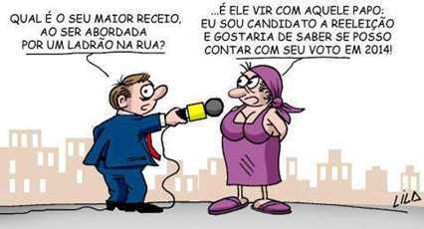

( ) A imagem se trata de uma Charge, pois utiliza recursos visuais, apresentando uma linguagem mista para expor uma crítica sarcástica, com uma caricatura exagerada, especificamente a classe política.

( ) A imagem se trata de um cartum por criticar o descaso com o meio ambiente.

( ) A imagem traz uma linguagem verbal somente.

( ) A imagem traz a figura de linguagem sarcasmo, que significa deboche, gozação, zombaria.

**5-** Assinale a alternativa correta: O que **não** se pode considerar como um texto: **(VALE 0.5 PONTOS).**

(A) Uma redação escolar escrita de modo desconexo, com partes confusas ou inconclusivas.

(B) Uma imagem de sirene, placas de trânsito, pinturas, danças, etc...

(C) Uma linguagem verbal e não verbal com sentido completo.

**6-** Marque um **X** na opção correta: Conforme o conteúdo, a obra importante do gênero de ficção científica foi: **(VALE 0.5 PONTOS).**

(A) Branca de Neve, escrita pelos irmãos Grimm.

(B) O guia dos mochileiros, escrita por Adam Douglas

(C) Viagem ao centro da terra, escrita por Júlio Verne.

(D) Frankenstein ou o Prometeu Moderno, escrita por Mary Shelley.

**7-** Sobre as características e funcionalidades da ficção científica: **Marque (V) para verdadeiro ou (F) para falso: (VALE 0.5 PONTOS).**

( ) Coloca-se como elemento central o fato de fazer referência ao comportamento dos humanos trazendo um moral.

( ) Coloca-se como elemento central o fato de serem dependentes da ciência e tecnologia.

( ) São narrativas de tradição oral com a intenção de preservar a memória de um povo.

( ) Despontou com a Revolução Industrial nos séculos XVIII e XIX – época em que as pessoas passaram a relacionar a evolução humana aos adventos da tecnologia.

**8-** **Marque um X na opção correta**: Os elementos que caracterizam as narrativas de mistério possuem: **(VALE 0.5 PONTOS).**

(A) O propósito de argumentar e defender uma opinião com fundamentação de textos orais e escritos, publicados em jornais, revistas e blogues.

(B) O propósito de ter um recurso que confirma a tendência de utilizar verbos flexionados no pretérito que possibilitam classificar esse texto como ficção de fantasia.

(C) O propósito de uma carga ficcional embasada em algum tipo de ciência.

(D) O propósito de criar expectativa no leitor e convidá-lo a desvendar acontecimentos ocultos e misteriosos que intrigam e aguçam a imaginação durante a leitura.

**9-** Observando a imagem abaixo escolha a opção correta: **(VALE 0.5 PONTOS).**

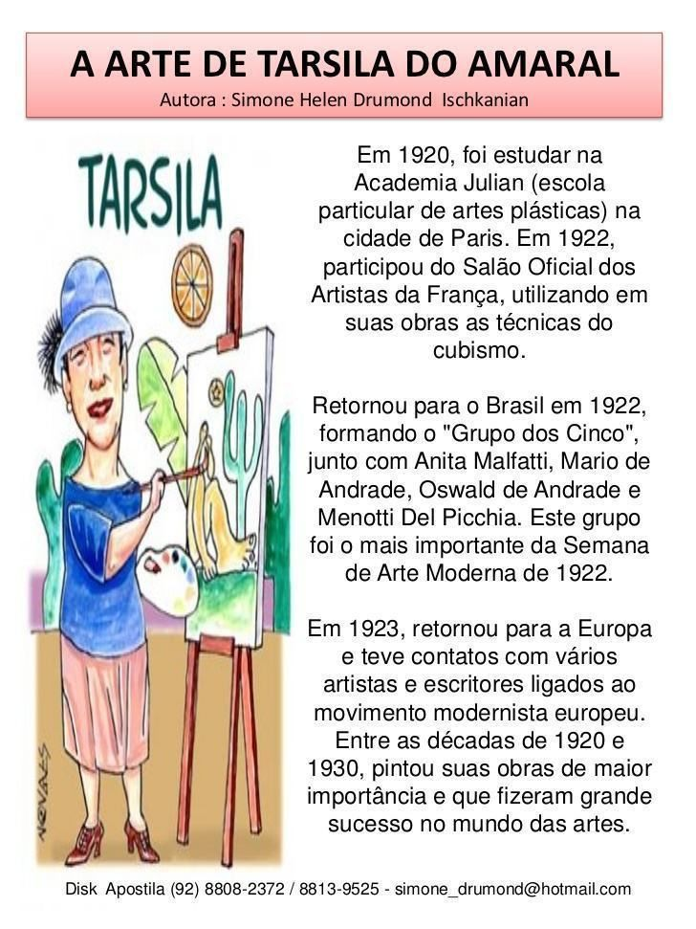

(A) Trata-se de uma autobiografia, pois é escrita pelo próprio indivíduo com o objetivo de construir uma imagem pela qual gostaria de ser lembrado. Por esse motivo, é narrado em 1ª Pessoa.

(B) Trata-se de um seminário, pois o objetivo é apresentar e explanar informações sobre determinado assunto previamente pesquisado.

(C) Trata-se de uma biografia, pois narra diferentes fases da vida de uma pessoa escrita por outrem, geralmente um jornalista ou escritor especializado no gênero. Por esse motivo, é narrado em terceira pessoa.

(D) Trata-se de uma resenha por apresentar uma espécie de resumo de uma obra artística, e também a opinião do resenhista sobre a obra.

**10-** **Leia o texto a seguir e responda: Se trata de uma?** **(VALE 0.5 PONTOS).**

Nasci em 1955, na cidade de Manicoré, município do Estado do Amazonas, localizada a margem direita do Rio Madeira. Aos seis meses de vida, meus pais se separaram e eu fui acolhido pela minha avó materna, com a qual, fui viver em uma pequena localidade chamada de Estirão à 03:00 horas de barco de Manicoré, através do Rio Manicoré, na qual não tinha hospital, farmácia, comércio e muito menos escola. Os poucos moradores existentes, sobreviviam da pesca, caça, frutas silvestres, do cultivo da mandioca e da extração do látex, entretanto a minha avó por estar com a idade bastante avançada não tinha as condições dos demais. Moravam junto conosco uma tia e mais três primas e dois primos. Com o passar do tempo os meus primos viajaram e com isso a vida se tornou mais difícil. Após completar 10 anos, a minha avó já, sem grande saúde, resolveu entregar-me para o meu pais, que moravam em Porto Velho. Viajamos à Porto Velho, e aí, foi quando eu vim conhecer o meu pai, no determinado dia da entrega. Senti-me como um objeto e foi um período de muito sofrimento.

Aos 11 anos foi quanto tive o primeiro contato com a escola, e o meu primeiro dia de aula foi a minha segunda maior decepção. Entretanto, depois de um determinado tempo, consegui me adaptar e estudei até a 4ª série na Escola Getúlio Vargas. Fiz exame de admissão no Colégio Castelo Branco e aos 15 anos foi obrigado a deixar a escola pois a vida estava péssima. Meu pai trabalhava tirando madeira para sustentar aos 3 filhos do segundo casamento, a esposa e eu. Aos 16 anos consegui o meu primeiro emprego na Secretaria de Agricultura do Território, a onda trabalhei quase dois anos. Em seguida fui trabalhar como aprendiz de impressor chapista em uma gráfica. Aos 19 anos, já alistado no exército, soube da existência de uma vaga na gráfica do 5º BEC, me inscrevi, fiz o teste e fui aprovado e comecei a trabalhar já como profissional. No mesmo ano, me apresentei ao quartel para inspeção e fui dispensado por excesso de contingente.

(A) BIOGRAFIA

(B) AUTOBIOGRAFIA

(C) CARTA PESSOAL

(D) FÁBULA

**11-** Marque um **X** na opção Correta: Quais os objetivos dos textos publicitários? **(VALE 0.5 PONTOS).**

(A) Tem um caráter plausível, isto é falar sobre algo que poderia ser verificado cientificamente.

(B) Tem por objetivo a quebra de expectativa do receptor com relação a marcas e serviços.

(C) Tem por objetivo divulgar ideias, produtos, serviços ou marcas por meio de recursos persuasivos para induzir ou convencer o receptor a aderir ao que está sendo divulgado.

(D) Tem por objetivo entreter um determinado público.

**12-** Sobre as características e funcionalidades da ficção de fantasia: Marque (V) para verdadeiro ou (F) para falso: **(VALE 0.5 PONTOS).**

( ) Coloca-se como elemento central o fato de fazer referência ao comportamento dos humanos trazendo um moral.

( ) Coloca-se como elemento central nas ficções de fantasia o fato de serem dependentes da ciência e tecnologia.

( ) São narrativas de tradição oral com a intenção de preservar a memória de um povo.

( ) é comum que as histórias sejam regidas por acontecimentos associados à magia e ao sobrenatural.

**13-** **Marque verdadeiro ou falso**: Os filmes abaixo apresentam histórias de ficção de fantasia: **(VALE 0.5 PONTOS).**

( ) Harry Potter

( ) Viagem ao Centro da Terra.

( ) As crônicas de Nárnia.

( ) De volta para o futuro.

**14-** Marque um **X** na opção correta: Quais os objetivos do gênero textual “Campanha Publicitária”? **(VALE 0.5 PONTOS).**

(A) Tem um caráter plausível, isto é falar sobre algo que poderia ser verificado cientificamente.

(B) Tem por objetivo a quebra de expectativa do receptor com relação a marcas e serviços.

(C) Tem por objetivo divulgar ideias, produtos, serviços ou marcas por meio de recursos persuasivos para induzir ou convencer o receptor a aderir ao que está sendo divulgado.

**15-** Marque um **X** na opção correta: Conforme o conteúdo, qual a função do gênero “Notícia”? **(VALE 0.5 PONTOS).**

(A) Sua função é a quebra de expectativa do receptor com relação a marcas e serviços.

(B) A função da notícia é informar a respeito de um acontecimento recente e relevante, portanto, a apuração dos fatos – confirmação do conteúdo – é essencial.

(C) Tem por objetivo divulgar ideias, produtos, serviços ou marcas por meio de recursos persuasivos para induzir ou convencer o receptor a aderir ao que está sendo divulgado.

(D) Tem por objetivo entreter um determinado público.

**16-** Marque um **X** na opção correta: Costuma-se dizer que a linguagem da notícia segue os princípios básicos da objetividade, ou seja, ela possui: **(VALE 0.5 PONTOS).**

(A) Linguagem simples, com verbos no imperativo, sem termos que possam ser desconhecidos ao leitor.

(B) O emprego da linguagem coloquial.

(C) Uma linguagem empregada a qual depende do interlocutor ou do propósito discursivo.

(D) Concisão, clareza e imparcialidade.

**17-** Sobre o gênero **reportagem** podemos afirmar que: Marque **(V) para verdadeiro ou (F) para falso: (VALE 0.5 PONTOS).**

( ) É um texto cujo elemento central é o fato de ser independente da ciência e tecnologia.

( ) São textos que resultam de pesquisa ou estudo jornalístico sobre um tema considerado de interesse e relevante ao leitor/espectador do veículo de comunicação.

( ) É um texto que despontou com a Revolução Industrial nos séculos XVIII e XIX – época em que as pessoas passaram a relacionar a evolução humana aos adventos da tecnologia.

**18-** Marque um **(X)** na opção correta: Onde são veiculadas as notícias? **(VALE 0.5 PONTOS).**

(A) Em jornais, revistas, rádios, programas de televisão ou, ainda, em sites de notícias.

(B) Normalmente são afixadas em paredes, muros e outros suportes.

(C) Em cartazes, outdoors, banners e letreiros.

**19-** **Marque um X na alternativa correta:** Sobre a **carta de reclamação** podemos afirmar que: **(VALE 0.5 PONTOS).**

(A) É escrita de modo a fazer referência ao comportamento dos humanos trazendo um moral.

(B) Como o próprio nome indica, possui a finalidade de solicitar, ou seja, pedir algo a alguém.

(C) Tem o objetivo de apresentar uma queixa sobre um produto, objeto ou serviço.

(D) É escrita geralmente ao autor da publicação com sugestões de receitas culinárias.

**20- Marque (V) para Verdadeiro e (F) para Falso.** Sobre o artigo de opinião é correto afirmar que: **(VALE 0.5 PONTOS).**

( ) A linguagem empregada é coloquial, encontra-se diretamente relacionada ao público-alvo da mensagem.

( ) É um gênero textual argumentativo da esfera jornalística onde o autor expõe o seu posicionamento sobre um determinado tema de interesse público.

( ) É estruturado em três partes: Introdução, desenvolvimento e conclusão.

( ) Assim como acontece nas propagandas é comum no artigo de opinião a utilização de verbos no imperativo.

**BOA PROVA!!!**